Tematyka: Liczebniki 1-20.
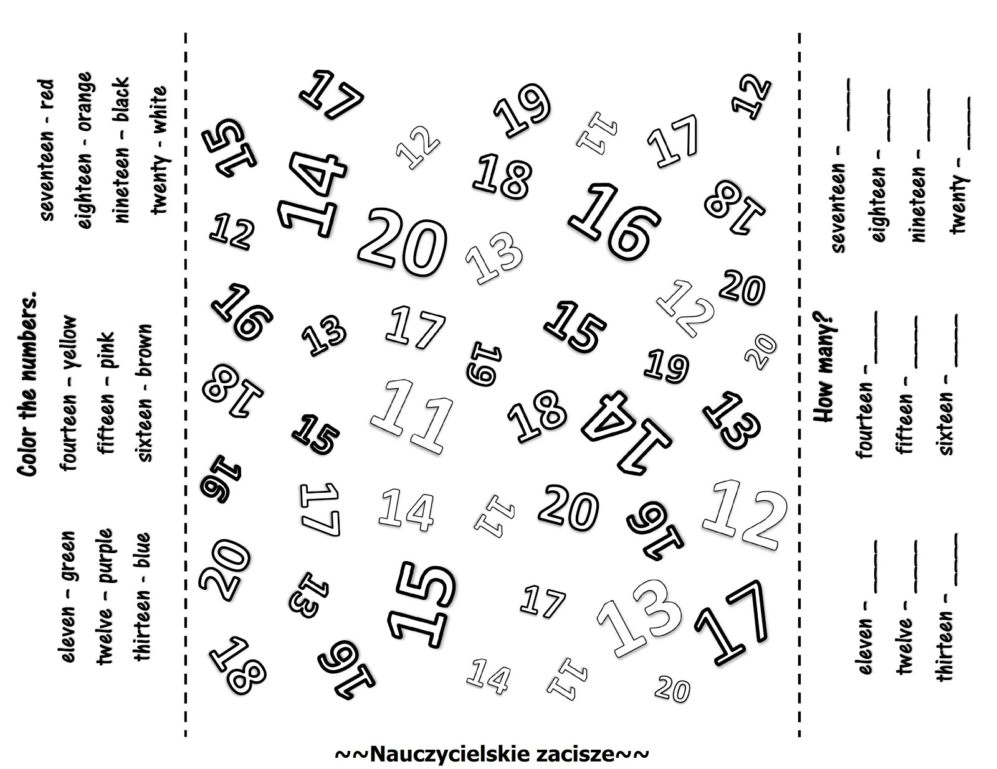
- Czy pamiętasz już liczby od 1 do 20 po angielsku. Obejrzyj film. Policz.
https://www.youtube.com/watch?v=D0Ajq682yrA
- Pokoloruj liczby zgodnie z kodem. Policz ile jest liczb (how many?) i zapisz liczby.

